別添４

**２階**

**（参考）デモンストレーション用 図面**

**１階**

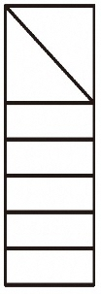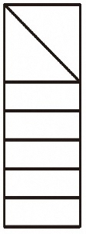

吹き抜け

バルコニー

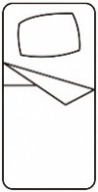

居室⑤

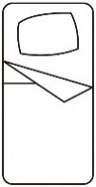

居室⑥



居室⑦

ＥＶ



居室⑨



居室⑧

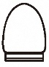

トイレ

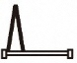

物入

ｼｬﾜｰ



物入

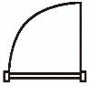

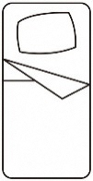

物入

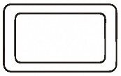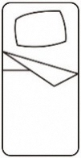

脱衣室

浴室

居室①

居室②



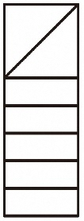

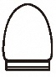

物入

物入



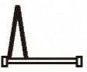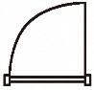

119

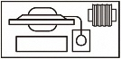

Ｐ

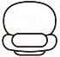

Ｐ

消

消



事務室

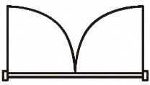

ＥＶ

物入

玄関

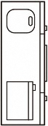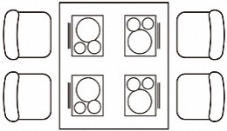



キッチン

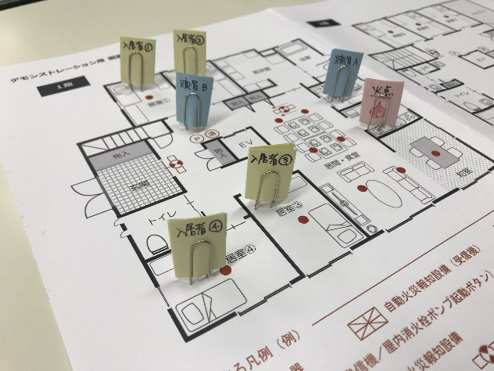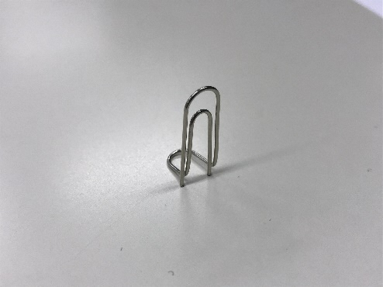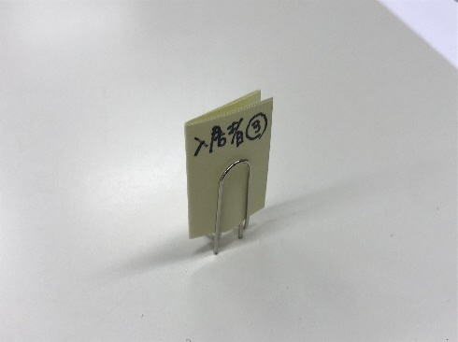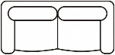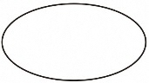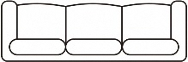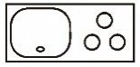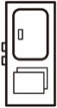

ゼムクリップを曲げて台座にし、

折り曲げたふせんを挟んでいます。

「駒の作成例」

使用例

非EV

非常用エレベーター

屋内消火栓

自動火災報知設備（副受信機）

自動火災報知設備（受信機）

消火器

消

誘導灯

排

排煙設備

避

避難器具

記載する凡例（例）

スプリンクラー（ヘッド）

119

消防機関へ通報する火災報知設備

Ｐ

非常ベル（発信機／屋内消火栓ポンプ起動ボタン）

居間・食堂

和室

トイレ

居室③

居室④